Приложение 1
к постановлению администрации
Иркутского районного муниципального образования
«___»____________ 2022 № ____________

СХЕМА РАСПОЛОЖЕНИЯ ГРАНИЦ ПУБЛИЧНОГО СЕРВИТУТА
Система координат МСК -38, зона 3
Площадь устанавливаемого публичного сервитута –10302 м²м²
Публичный сервитут испрашивается на земельном участке с кадастровым номером 38:06:143519:6441-184 м²
Публичный сервитут испрашивается на земельном участке с кадастровым номером 38:06:143519:6462-1099м²
Публичный сервитут испрашивается на земельном участке с кадастровым номером 38:00:000000:312 - 2925м²
Публичный сервитут испрашивается на земельном участке с кадастровым номером 38:06:143519:12355 -14 м²
Публичный сервитут испрашивается на земельном участке с кадастровым номером 38:06:143519:2841- 1119м²
Публичный сервитут испрашивается на земельном участке с кадастровым номером 38:06:143607:310 -79 м²
Публичный сервитут испрашивается на земельном участке с кадастровым номером 38:06:000000:5790 - 2602 м²
Публичный сервитут испрашивается на земельном участке с кадастровым номером 38:06:143607:153 - 25м²
Публичный сервитут испрашивается на земельном участке с кадастровым номером 38:06:143606:262 - 213 м²
Публичный сервитут испрашивается на земельном участке с кадастровым номером 38:06:143706:421 - 17 м²
Публичный сервитут испрашивается на земельном участке с кадастровым номером 38:06:143706:124 -27 м²
Публичный сервитут испрашивается на землях государственная собственность, на которые не разграничена – 1998 м²
Обозначение характерных точек границ | Координаты, м
 | X | Y
1 | 2 | 3
н1 | 378539.95 | 3346734.74
н2 | 378541.57 | 3346736.64
н3 | 378524.73 | 3346751.06
н4 | 378497.22 | 3346719.36
н5 | 378487.59 | 3346719.86
н6 | 378464.56 | 3346693.37
н7 | 378428.61 | 3346724.20
н8 | 378424.20 | 3346724.99
н9 | 378417.26 | 3346734.05
н10 | 378317.51 | 3346819.24
н11 | 378298.50 | 3346835.35
н12 | 378185.43 | 3346931.61
н13 | 378175.00 | 3346942.37
н14 | 378166.71 | 3346949.52
н15 | 378150.92 | 3346969.04
н16 | 378138.16 | 3346980.79
н17 | 378073.02 | 3347033.42
н18 | 378021.05 | 3347077.94
н19 | 377940.87 | 3347145.25
н20 | 377924.42 | 3347158.33
н21 | 377889.85 | 3347186.44
н22 | 377865.00 | 3347206.82
н23 | 377852.47 | 3347216.95
н24 | 377718.97 | 3347331.30
н25 | 377703.11 | 3347350.79
н26 | 377125.39 | 3347846.00
н27 | 377023.19 | 3347932.14
н28 | 376927.54 | 3348018.41
н29 | 376846.39 | 3348086.90
н30 | 376832.07 | 3348097.82
н31 | 376824.96 | 3348105.85
н32 | 376808.26 | 3348120.34
н33 | 376557.42 | 3348682.83
н34 | 376550.37 | 3348693.87
н35 | 376541.19 | 3348697.37
н36 | 376480.14 | 3348671.78
н37 | 376414.38 | 3348648.20
н38 | 376355.84 | 3348633.51
н39 | 376241.13 | 3348603.68
н40 | 376171.70 | 3348583.33
н41 | 376137.21 | 3348569.05
н42 | 376099.12 | 3348544.43
н43 | 376074.86 | 3348521.96
н44 | 376054.46 | 3348499.15
н45 | 376039.14 | 3348479.35
н46 | 376038.90 | 3348479.54
н47 | 376026.59 | 3348463.78
н48 | 376029.19 | 3348461.74
н49 | 376024.62 | 3348462.36
н50 | 376020.29 | 3348456.73
н51 | 376006.42 | 3348432.98
н52 | 375992.85 | 3348408.86
н53 | 375973.53 | 3348377.98
н54 | 375956.00 | 3348354.45
н55 | 375926.45 | 3348319.88
н56 | 375907.76 | 3348301.20
н57 | 375855.97 | 3348254.21
н58 | 375843.98 | 3348241.63
н59 | 375826.45 | 3348226.30
н60 | 375807.95 | 3348209.76
н61 | 375763.73 | 3348172.39
н62 | 375749.32 | 3348160.83
н63 | 375720.17 | 3348138.87
н64 | 375695.86 | 3348124.69
н65 | 375682.55 | 3348117.76
н66 | 375634.65 | 3348095.99
н67 | 375628.95 | 3348093.74
н68 | 375622.42 | 3348103.41
н69 | 375615.74 | 3348110.09
н70 | 375611.39 | 3348111.31
н71 | 375605.95 | 3348116.38
н72 | 375604.58 | 3348114.91
н73 | 375610.38 | 3348109.51
н74 | 375614.69 | 3348108.30
н75 | 375620.87 | 3348102.13
н76 | 375627.11 | 3348092.90
н77 | 375598.01 | 3348081.21
н78 | 375587.52 | 3348077.10
н79 | 375588.94 | 3348073.59
н80 | 375590.79 | 3348074.34
н81 | 375590.13 | 3348075.97
н82 | 375597.50 | 3348078.86
н83 | 375598.43 | 3348073.19
н84 | 375598.23 | 3348073.01
н85 | 375599.53 | 3348071.50
н86 | 375600.59 | 3348072.41
н87 | 375599.42 | 3348079.51
н88 | 375629.02 | 3348091.40
н89 | 375635.51 | 3348093.96
н90 | 375683.51 | 3348115.78
н91 | 375696.92 | 3348122.77
н92 | 375721.39 | 3348137.04
н93 | 375750.67 | 3348159.09
н94 | 375765.11 | 3348170.67
н95 | 375809.39 | 3348208.10
н96 | 375827.90 | 3348224.65
н97 | 375845.45 | 3348239.99
н98 | 375857.47 | 3348252.60
н99 | 375909.29 | 3348299.62
н100 | 375928.06 | 3348318.39
н101 | 375957.72 | 3348353.07
н102 | 375975.35 | 3348376.74
н103 | 375994.74 | 3348407.74
н104 | 376008.34 | 3348431.90
н105 | 376022.11 | 3348455.50
н106 | 376025.59 | 3348460.01
н107 | 376032.64 | 3348459.05
н108 | 376036.44 | 3348456.08
н109 | 376048.75 | 3348471.84
н110 | 376041.08 | 3348477.83
н111 | 376056.39 | 3348497.54
н112 | 376076.65 | 3348520.20
н113 | 376100.66 | 3348542.45
н114 | 376138.37 | 3348566.83
н115 | 376172.54 | 3348580.97
н116 | 376241.79 | 3348601.27
н117 | 376356.45 | 3348631.09
н118 | 376415.11 | 3348645.80
н119 | 376481.04 | 3348669.45
н120 | 376541.23 | 3348694.68
н121 | 376548.70 | 3348691.83
н122 | 376555.21 | 3348681.64
н123 | 376806.20 | 3348118.81
н124 | 376823.20 | 3348104.07
н125 | 376830.36 | 3348095.98
н126 | 376844.83 | 3348084.95
н127 | 376925.89 | 3348016.52
н128 | 377021.55 | 3347930.25
н129 | 377123.76 | 3347844.10
н130 | 377701.31 | 3347349.03
н131 | 377717.17 | 3347329.55
н132 | 377768.90 | 3347286.28
н133 | 377782.44 | 3347274.54
н134 | 377790.55 | 3347267.52
н135 | 377823.47 | 3347238.99
н136 | 377854.93 | 3347211.71
н137 | 377863.42 | 3347204.88
н138 | 377888.27 | 3347184.50
н139 | 377922.86 | 3347156.37
н140 | 377939.29 | 3347143.31
н141 | 378019.42 | 3347076.05
н142 | 378071.42 | 3347031.50
н143 | 378136.54 | 3346978.88
н144 | 378149.09 | 3346967.33
н145 | 378164.91 | 3346947.77
н146 | 378173.29 | 3346940.55
н147 | 378183.64 | 3346929.87
н148 | 378296.88 | 3346833.44
н149 | 378315.95 | 3346817.28
н150 | 378415.43 | 3346732.32
н151 | 378422.80 | 3346722.70
н152 | 378427.51 | 3346721.85
н153 | 378465.02 | 3346690.08
н154 | 378488.68 | 3346717.30
н155 | 378498.31 | 3346716.80
н156 | 378524.99 | 3346747.54
н1 | 378539.95 | 3346734.74

Площадь, кв.м. | Цель установления публичного сервитута
10302 м² | Для размещения объекта электросетевого хозяйства: «Строительство РП 10 кВ Авиатор с КЛ 10 кВ и линейными ответвлениями ЛЭП 10 кВ вблизи СНТ Авиатор (РП-10 кВ 1шт, КЛ-10 кВ протяженностью 3,6 км, ВЛ-10 кВ протяженностью 0,6 км.)»

СХЕМА РАСПОЛОЖЕНИЯ ГРАНИЦ ПУБЛИЧНОГО СЕРВИТУТА
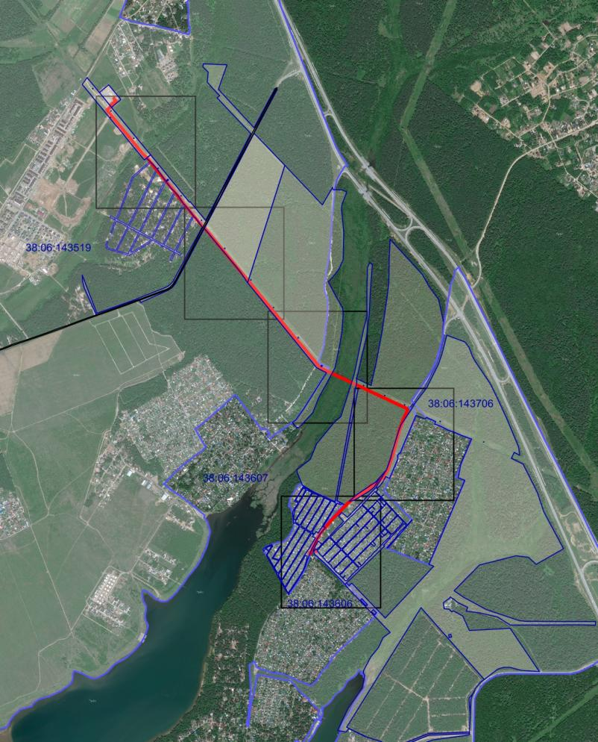

1

2

3

4

5

Масштаб 1: 40 000
Условные обозначения:
-- граница образуемой части земельного участка (проектные границы публичного сервитута);
-- граница земельного участка, сведения о котором внесены в ЕГРН;
-- граница кадастрового квартала;
-- контур сооружения;
38:06:143706 – кадастровый номер квартала

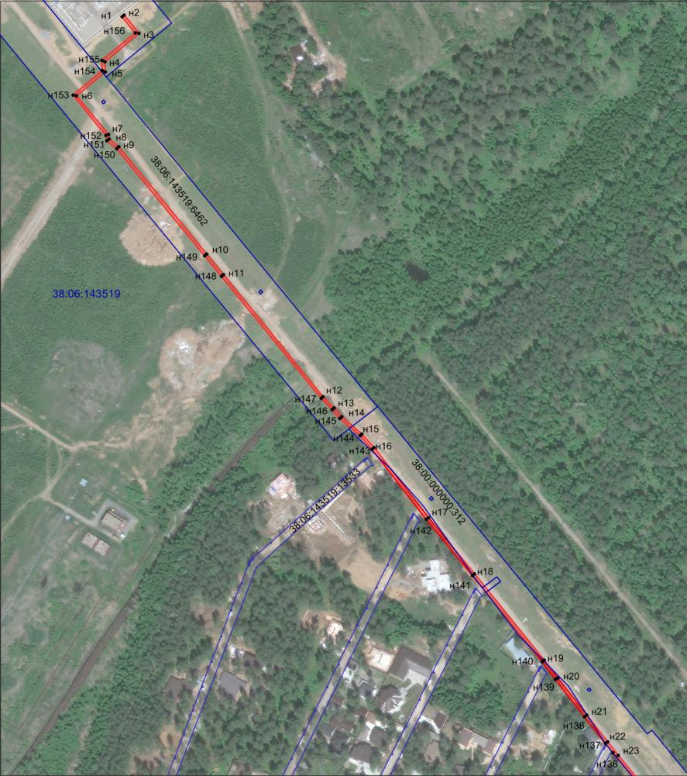
Лист 1

38:06:143519:6441

38:06:143519:12355

Масштаб 1: 6000

Условные обозначения:
-- граница образуемой части земельного участка (проектные границы публичного сервитута);
-- граница земельного участка, сведения о котором внесены в ЕГРН;
-- контур сооружения;
38:06:143519 – кадастровый номер квартала
38:06:143519:6441 – кадастровый номер земельного участка;
н1 – поворотная точка

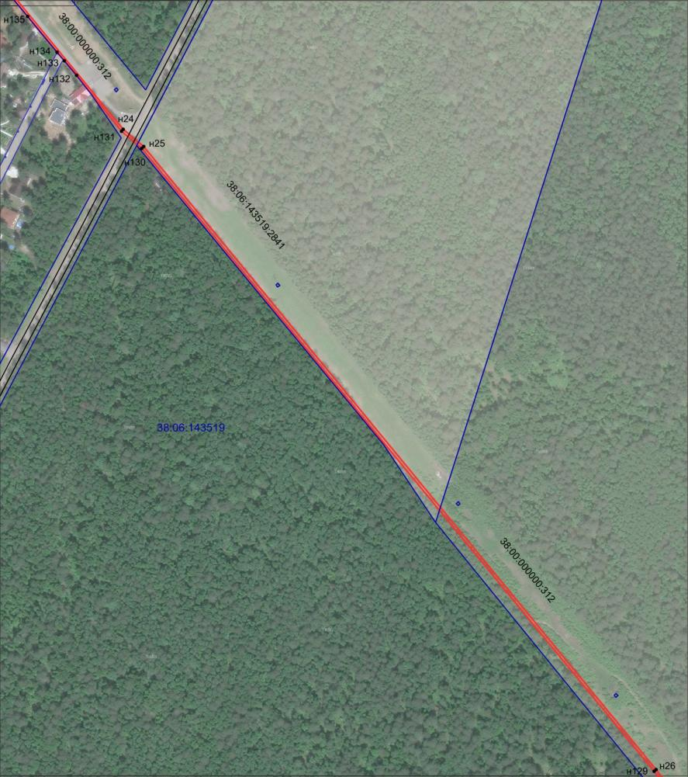
Лист 2

Масштаб 1: 6000

Условные обозначения:
-- граница образуемой части земельного участка (проектные границы публичного сервитута);
-- граница земельного участка, сведения о котором внесены в ЕГРН;
-- контур сооружения;
38:06:143519 – кадастровый номер квартала
38:06:143519:2841 – кадастровый номер земельного участка;
н1 – поворотная точка

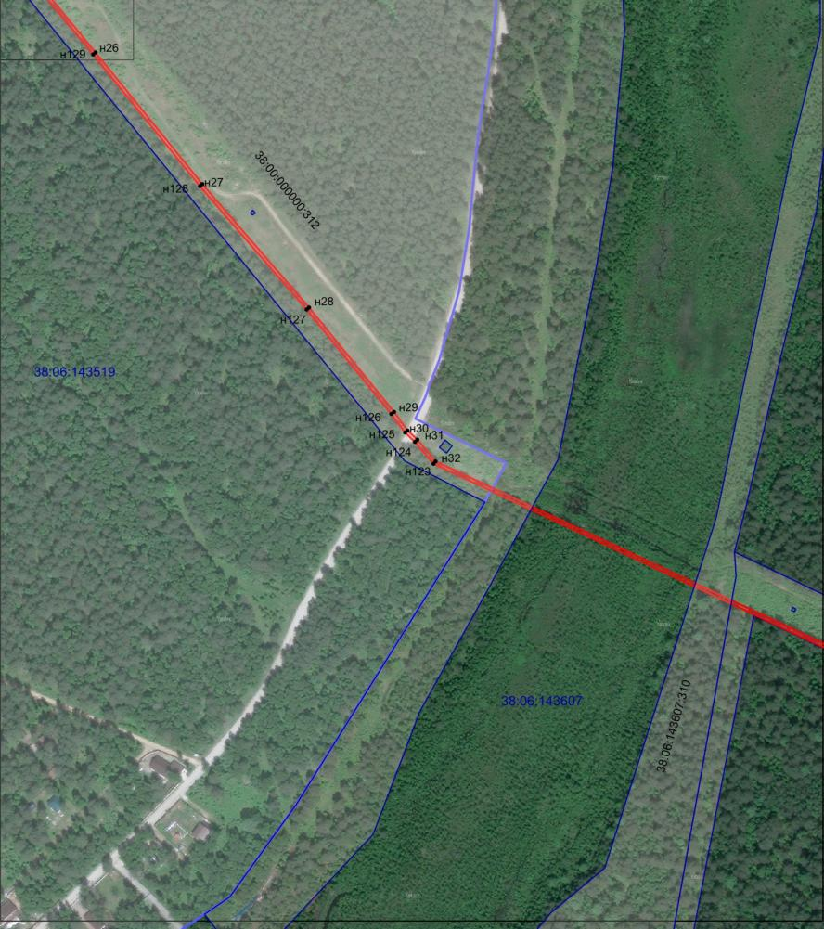
Лист 3

Масштаб 1: 6000

Условные обозначения:
-- граница образуемой части земельного участка (проектные границы публичного сервитута);
-- граница земельного участка, сведения о котором внесены в ЕГРН;
-- граница кадастрового квартала;
-- контур сооружения;
38:06:143519 – кадастровый номер квартала
38:06:143607:310 – кадастровый номер земельного участка;
н1 – поворотная точка

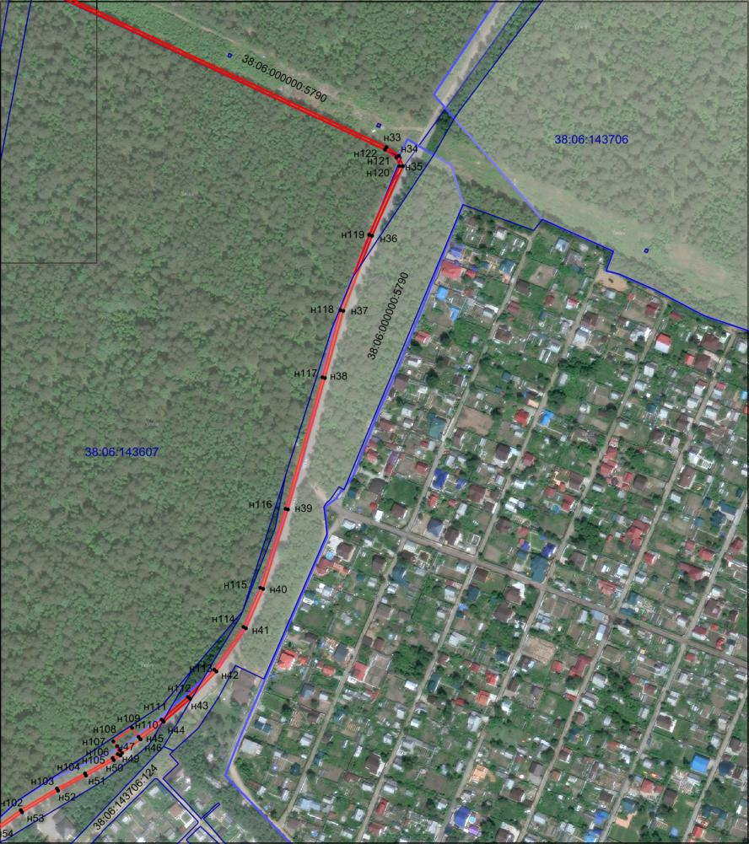
Лист 4

Масштаб 1: 6000

Условные обозначения:
-- граница образуемой части земельного участка (проектные границы публичного сервитута);
-- граница земельного участка, сведения о котором внесены в ЕГРН;
-- граница кадастрового квартала;
-- контур сооружения;
38:06:143607 – кадастровый номер квартала
38:06:000000:5790 – кадастровый номер земельного участка;
н1 – поворотная точка

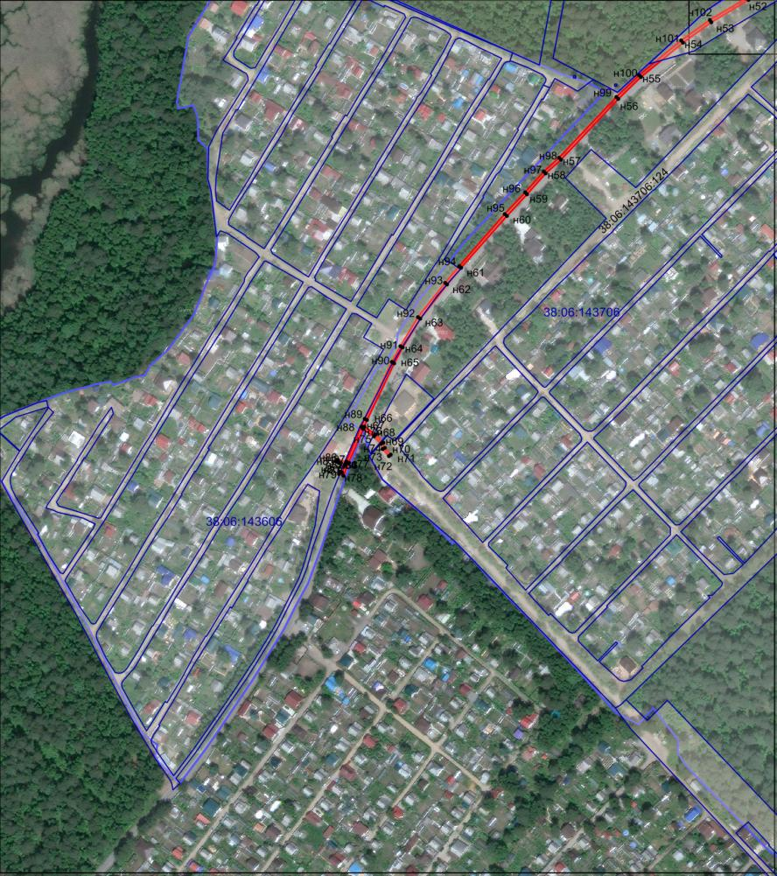
Лист 5

Выносной лист 1

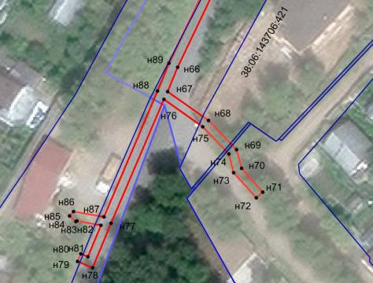

Масштаб 1: 6000

Условные обозначения:
-- граница образуемой части земельного участка (проектные границы публичного сервитута);
-- граница земельного участка, сведения о котором внесены в ЕГРН;
-- граница кадастрового квартала;
-- контур сооружения;
38:06:143606 – кадастровый номер квартала
38:06:143706:124 – кадастровый номер земельного участка;
н1 – поворотная точка

Заместитель Мэра района ______________________________________________Е.Ю. Емельянова

